Министерство науки и высшего образования Российской Федерации Пензенский государственный университет Кафедра "Вычислительная техника"

Отчет по лабораторной работе №4

По курсу “Технологии разработки Интернет-ресурсов”

## “Создание фреймов при разработке Web страниц”

Работу выполнили студенты группы 23ВВВ3 бригады №2:

Полиневский Вадим

Абсалямов Дамир

Кузнецов Александр

Алексей Кучин

Проверили преподаватели:

Бурукина И. П.

Тимонин А. Ю.

**Цель работы.**

Изучение элементов HTML для создания фреймов

**Задание.**

Разработать HTML программу для вывода на Web страницу фреймов

**Код Html:**

1. Index.html

<!DOCTYPE html>

<html>

<head>

<meta charset="utf-8">

<title>Web)</title>

<link rel="stylesheet" type="text/css" href="css/style.css">

</head>

<frameset cols="300px, *">

<frame src="list.html" name="list" class="P1">

<frame src="piess.html" name="pies" class="P2">

</frameset>

<body>

</body>

</html>

2) list.html

<!DOCTYPE html>

<html>

<head>

<meta charset="utf-8">

<title>Document</title>

</head>

<body>

<h1>Рецепты пирогов:</h1>

<ul>

<li><p><a href="pies/Limon.html" target="pies">Лимонный пирог;</a></p></li>

<li><p><a href="pies/Scharlotca.html" target="pies">Шарлотка с яблоками;</a></p></li>

<li><p><a href="pies/Masyo.html" target="pies">Дрожжевой пирог с мясом и картошкой;</a></p></li>

</ul>

</body>

</html>

3) Limon.html

<!DOCTYPE html>

<html>

<head>

<meta charset="utf-8">

<title>Document</title>

</head>

<body align="center">

<h1>Лимонный пирог:</h1>

<img src="C:\Users\User\Desktop\Web1\img\Limon.png" height="400" width="600">

<div align="left">

<p><h2>Продукты:</h2></p>

<ul><li><p>Лимон - 2 шт.</p></li>

<li><p>Яйца - 5 шт.</p></li>

<li><p>Масло сливочное - 100 г</p></li>

<li><p>Мука пшеничная - 1,5-1,7 стакана</p></li>

<li><p>Сахар - 2 стакана</p></li>

<li><p>Соль - 2 щепотки</p></li>

</ul>

</div>

</body>

</html>

4) Masyo.html

<!DOCTYPE html>

<html>

<head>

<meta charset="utf-8">

<title>Document</title>

</head>

<body align="center">

<h1>Дрожжевой пирог с мясом и картошкой:</h1>

<img src="C:\Users\User\Desktop\Web1\img\Masyo.png" height="400" width="600">

<div align="left">

<h2>Продукты</h2>

<ul>

<li><p>Молоко (тёплое) - 100 мл</p></li>

<li><p>Вода - 150 мл</p></li>

<li><p>Масло сливочное (растопленное) - 40 г</p></li>

<li><p>Мука - 430-450 г</p></li>

<li><p>Сахар - 1 ст. ложка</p></li>

<li><p>Соль - 1 ч. ложка с горкой</p></li>

<li><p>Дрожжи сухие быстродействующие - 7 г</p></li>

<li><p>Масло растительное - для смазывания чашки и формы</p></li>

<p>*</p>

<li><p>Для начинки:</p></li>

<li><p>Мясо (любое) - 500 г</p></li>

<li><p>Картофель (средний) - 4-5 шт.</p></li>

<li><p>Лук репчатый - 1 шт.</p></li>

<li><p>Масло растительное - 30 мл</p></li>

<li><p>Соль - по вкусу</p></li>

<li><p>Перец чёрный молотый - по вкусу</p></li>

<p>*</p>

<li><p>Для смазывания пирога:</p></li>

<li><p>Яйцо - 1 шт.</p></li>

<li><p>Молоко - 1 ст. ложка</p></li>

<li><p>Масло сливочное</p></li>

</ul>

</div>

</body>

</html>

5) Scharlotca.html

<!DOCTYPE html>

<html>

<head>

<meta charset="utf-8">

<title>Document</title>

</head>

<body align="center">

<h1>Шарлотка с яблоками:</h1>

<img src="C:\Users\User\Desktop\Web1\img\Scharlotca.png" height="400" width="600">

<div align="left">

<h2>Продукты:</h2>

<ul>

<li><p>Яблоки (желательно кислые) - 500-600 г</p></li>

<li><p>Яйца - 4 больших или 5 маленьких</p></li>

<li><p>Сахар - 160 г (примерно 3/4 стакана ёмкостью 250 мл)</p></li>

<li><p>Мука пшеничная - 160 г (1 стакан ёмкостью 250 мл)</p></li>

<li><p>Соль - 1 щепотка</p></li>

</ul>

</div>

</body>

</html>

**Код CSS:**

.P1

{

background-color: pink;

text-size: 15px;

}

.P2

{

background-color: yellow;

}

**Web-страница (общий вид):**

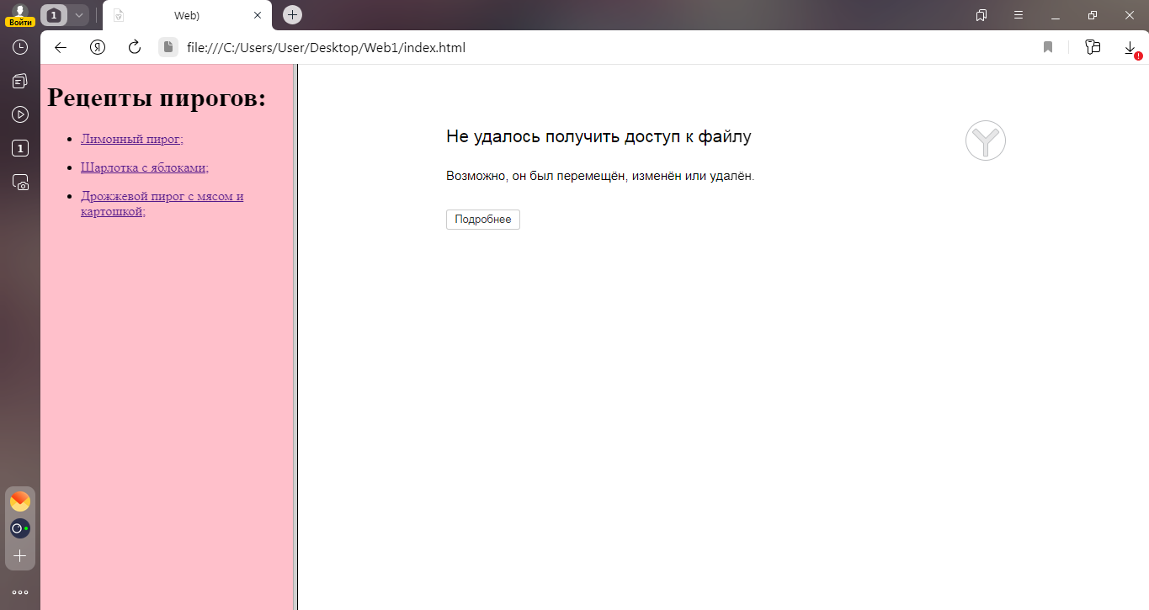

(общий вид)

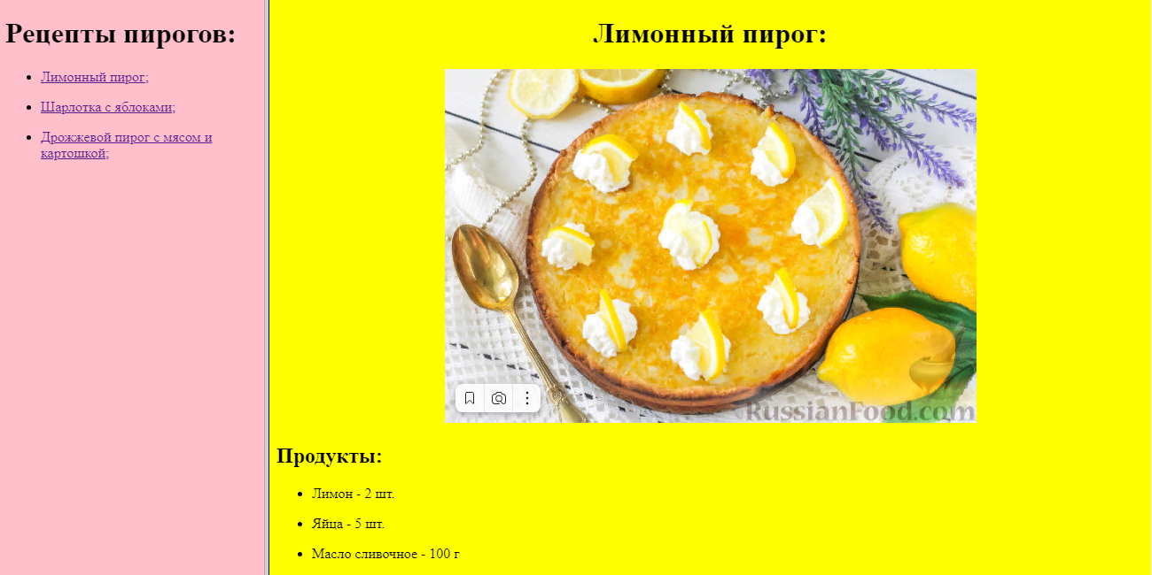

(фрейм 1)

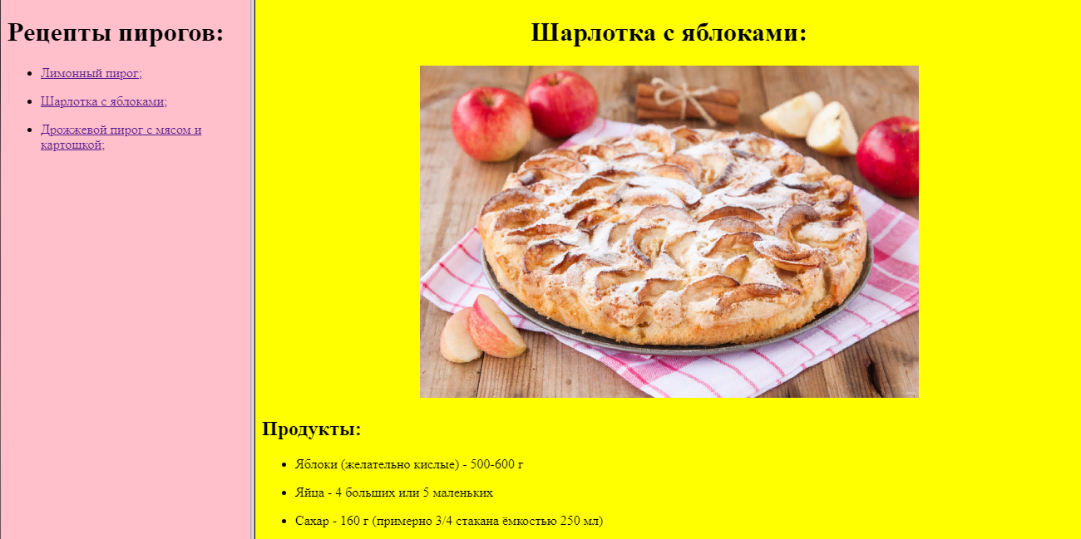

(фрейм 2)

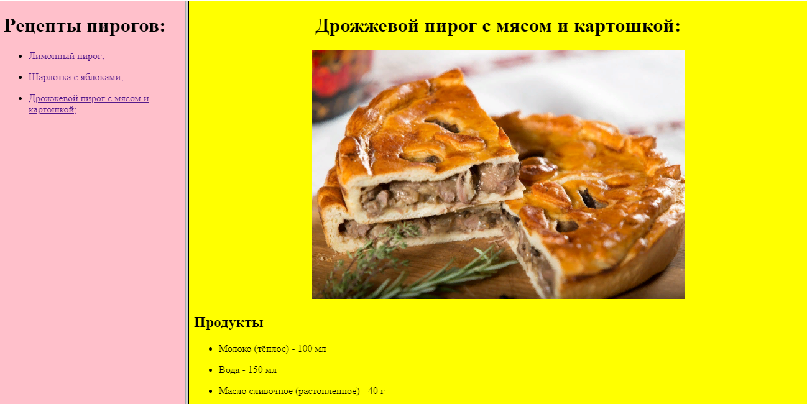

(фрейм 3)

**Вывод:** Создав отдельные файлы html, мы подключили их к основному файлу index.html, получим ссылки на фреймы. По выполнению работы мы получили сайт, с помощью которого можно рассмотреть отдельные фреймы, а значит, работу можно считать успешно выполненной.